**МИНИСТЕРСТВО НАУКИ И ВЫСШЕГО ОБРАЗОВАНИЯ РОССИИ**

**ФГБОУ ВО "Пензенский государственный университет"**

**Кафедра "Математическое обеспечение и применение ЭВМ"**

Отчет

по лабораторной работе №7

**«Формирование аналитических запросов»**

Выполнили:

Хамзин Х.

Суворов М.

Хусаинов И.

ст. гр. 17ВИ1

Проверил:

доцент Казакова И.А.

**2019**

**Ход работы:**

1. Запрос на выборку самых популярных доп. услуг, с количеством принесенной прибыли.

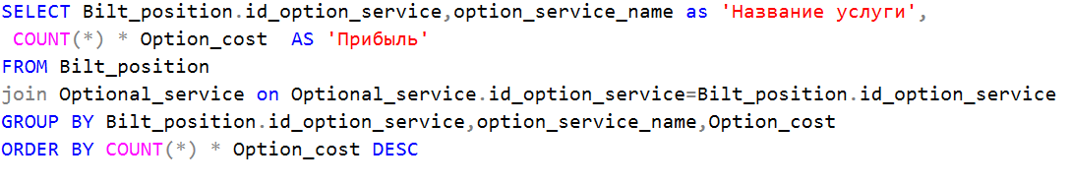

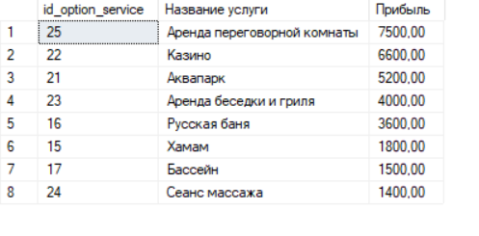

1. Запрос на полученную с номеров прибыль, сгруппированное по классам номеров

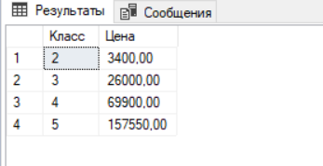

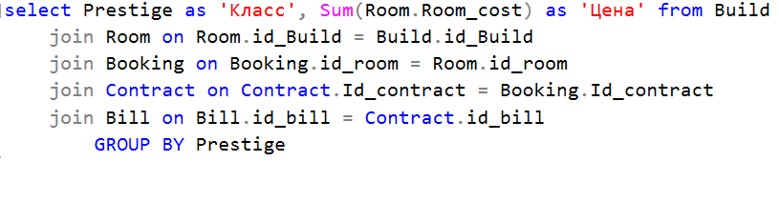

1. Чистая прибыль полученная за заданный промежуток времени. (Сумма полученная за номера + доп. услуги - зарплата рабочих - стоимость доп. услуг)

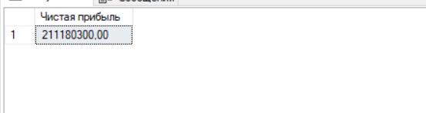

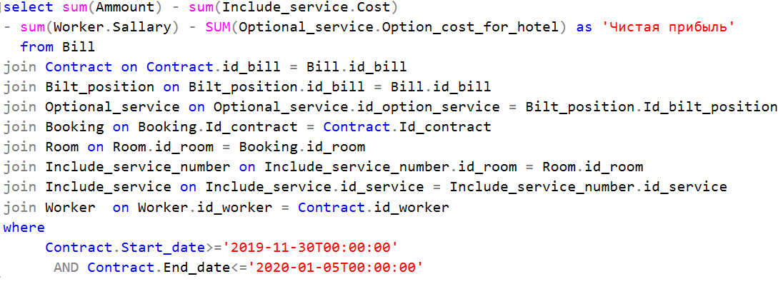

1. Выборка самых прибыльных  месяцев в данный промежуток времени с выводом полученной прибыли за месяц.

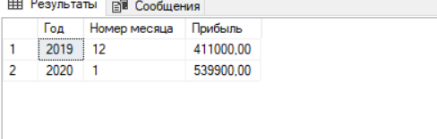

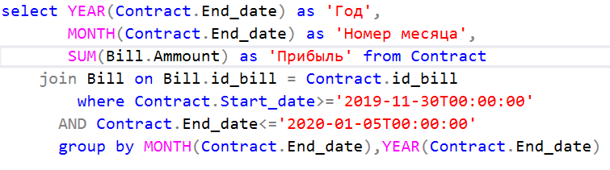

1. Выборка среднего и медианного числа дней  на которое был забронирован номер

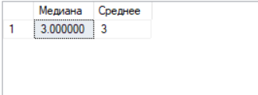

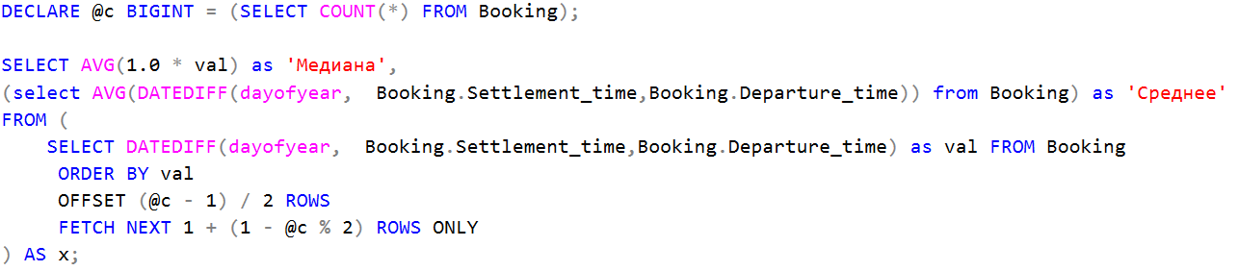

1. Выборка юр лиц с наибольшим количеством забронированных номеров в заданный промежуток времени  с выводом суммы

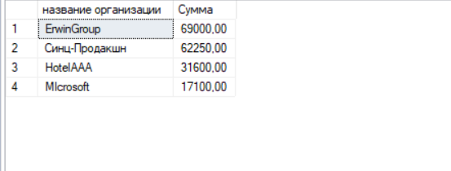

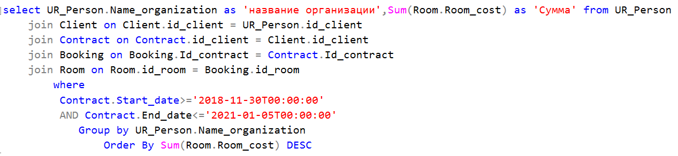

1. Выборка прибыли полученной от юр. лиц и от физ. лиц в заданный промежуток времени

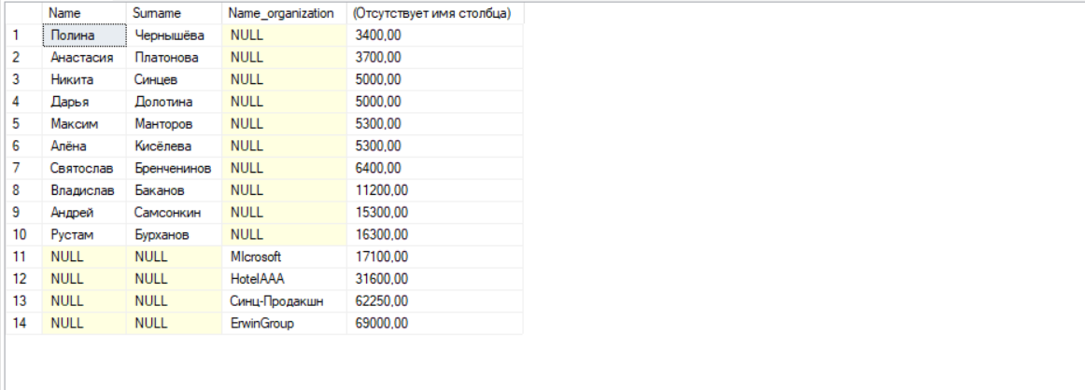

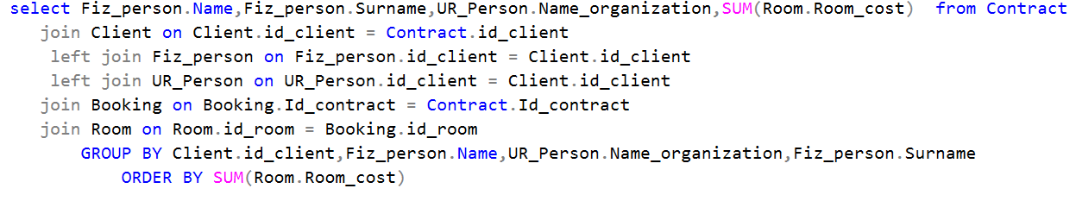

1. Вывод списка цен номеров со всеми возможными скидками для физ лиц

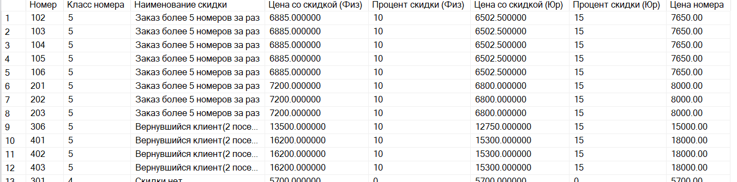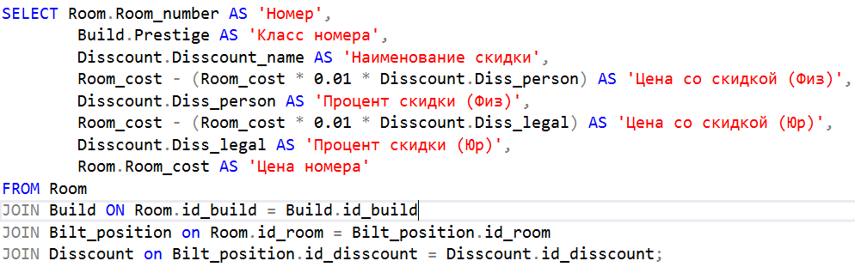

1. Количество проживающих постояльцев в данный момент времени/ в определенный промежуток времени



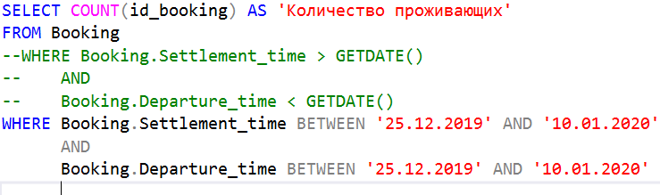

1. Частота посещений клиентов гостинницы

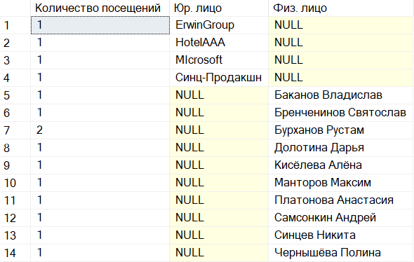

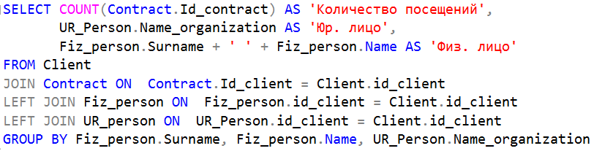

1. Узнать, какие отзывы чаще всего оставляют постояльцы

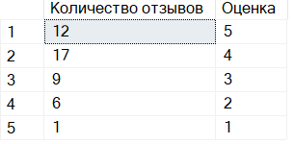

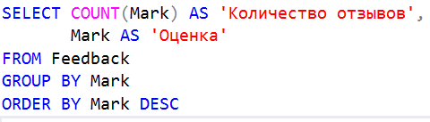

1. Вывод количества купленных номеров в каждом договоре с ценой, которая была уплачена

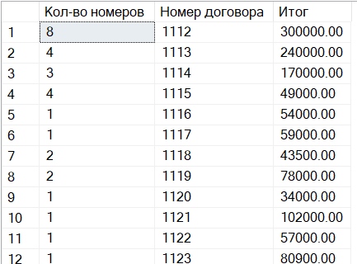

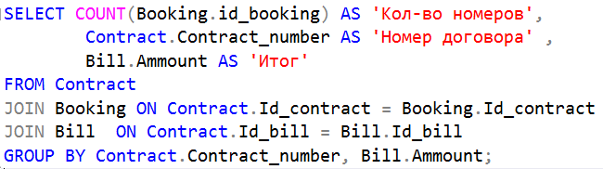

1. Запрос на проверку, занят ли тот или иной номер в данный промежуток времени

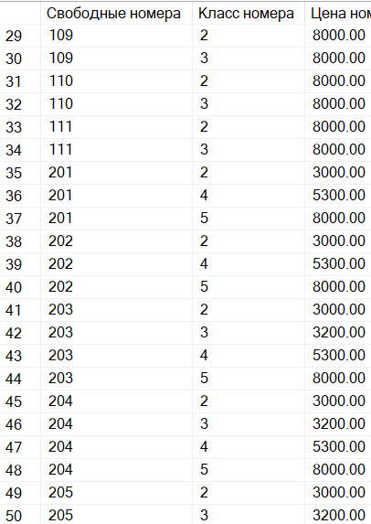

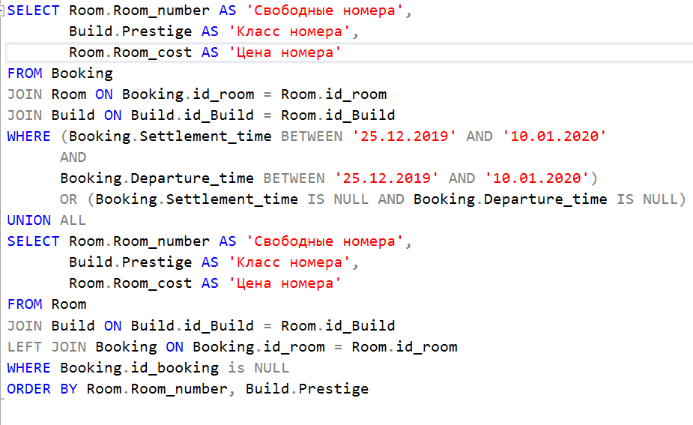

1. Вывод клиента и всех забронированных им номеров

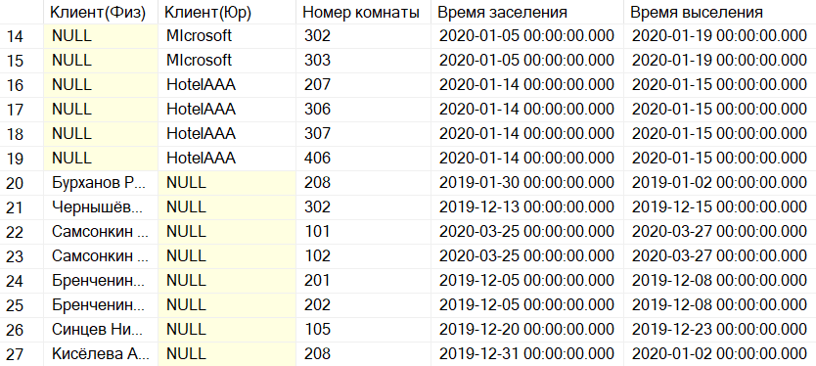

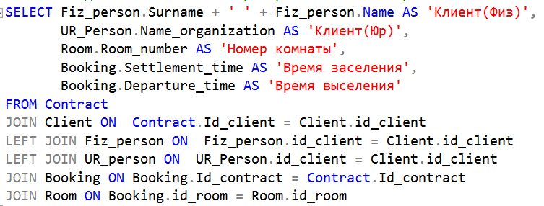

1. Разбиение клиентов на возрастные группы

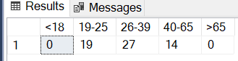

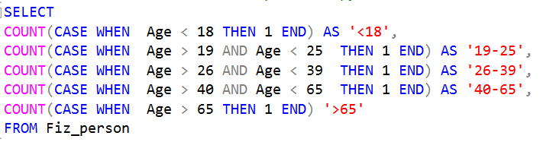

1. Вывод данных о сотруднике и клиенте, которые заключали договор

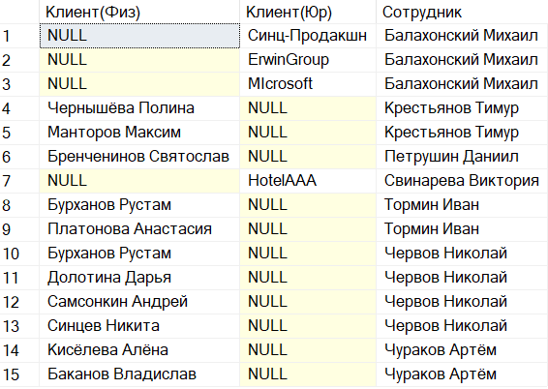

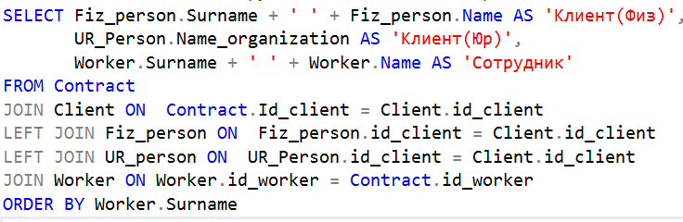

1. Вывод клиентов, которые отменяли бронирование и сотрудника, который заключал договор с клиентом

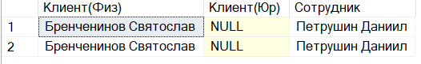

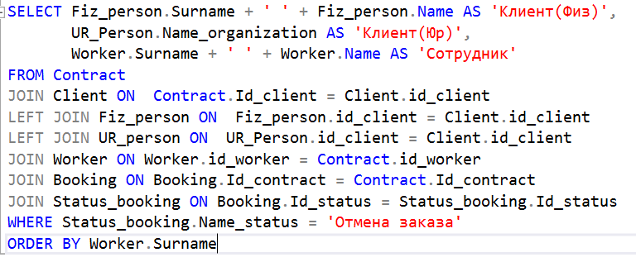

**Вывод:** научились реализовывать аналитические запросы